问题分析
1、乌龟运动的实现，控制乌龟运动让他圆周运动
让小乌龟圆周运动
运行乌龟的节点
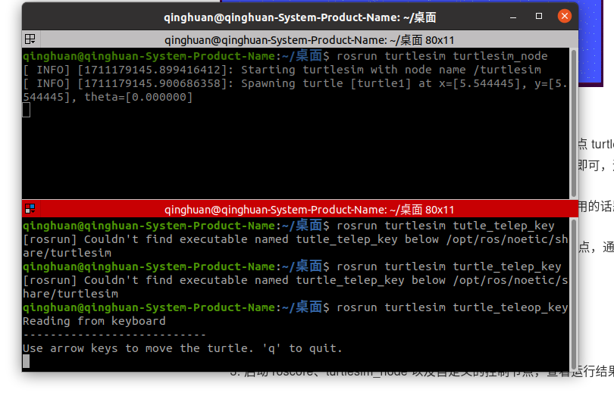

在一个终端 roscore 启动ros
之后rosrun tultlesim tultlesim_node
rosrun turtlesim turtle_teleop_key

显示话题

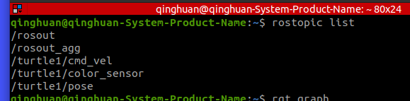

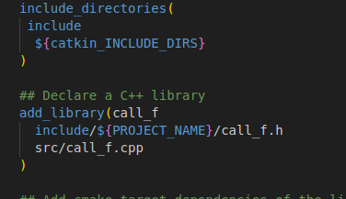
显示计算图信息

显示 话题的相关使用方法
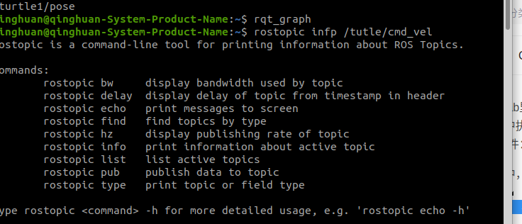

显示消息类型
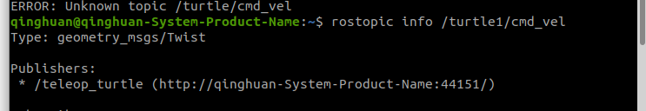

传递的消息类型 是个结构体，我感觉是分别定义的
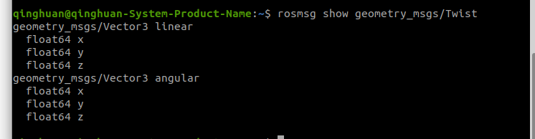

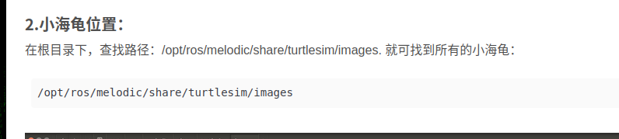

在这个ros的文件夹下赵geometry_msg 文件夹
之后看到vector3.msg是3个数自
之后twist 是用的
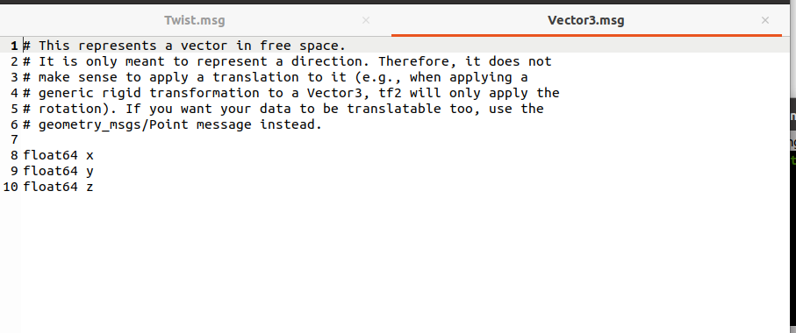
msg嵌套

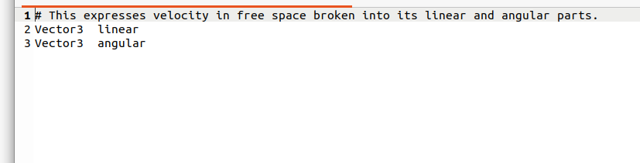

这个是我们发布方的实现
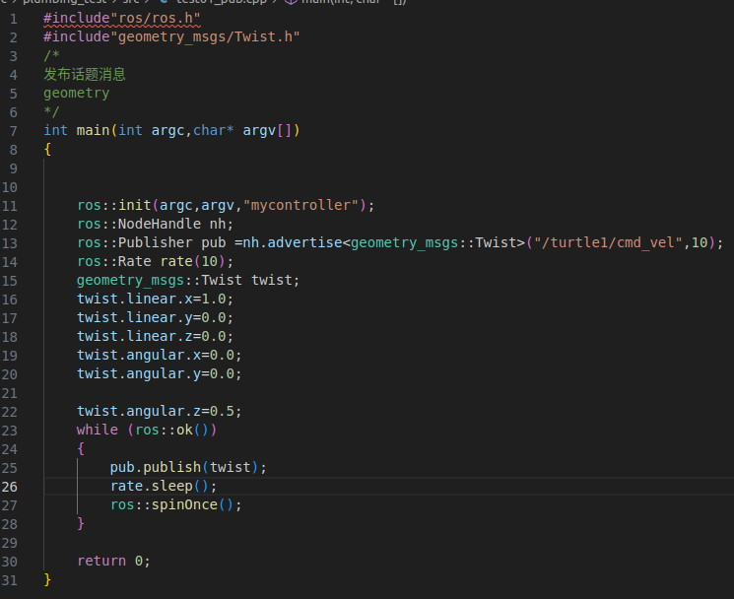

额外添加功能包 在最开始没有添加的话 通过修改cmakelist和package.xml文件进行修应该

添加功能包
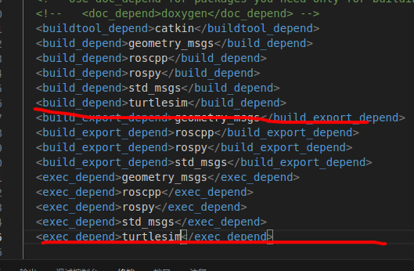

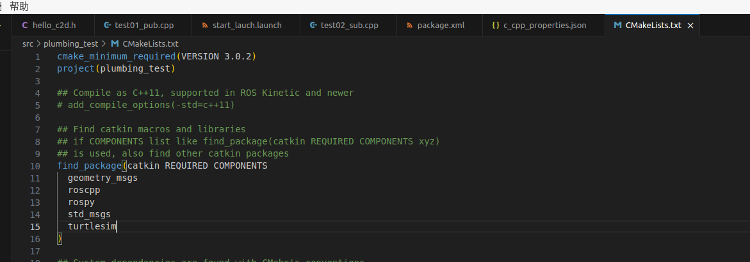

我门向turtlesim 的节点发送数据

订阅的消息类型 Pose.mssg的消息类型
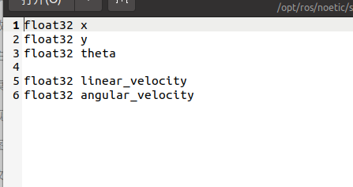

位置 Pose.msg的位置
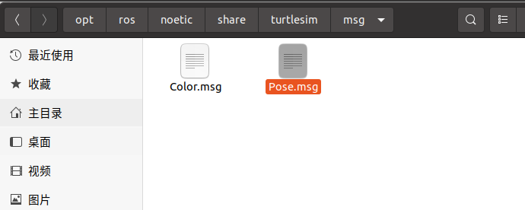

1、我们使用类的成员函数 作为subscribe的callback函数
2、这个类是分文件实现的 在自定义的namespace下 的类文件
3、如何配置相应的cmakelist文件

具体实现流程
1、分文件实现class
实现.h 头文件和 .cpp成员函数文件
1.注意头文件是在功能包的include 文件夹下的功能包下 定义的头文件
2.实现文件是放在src里了
上述两条影响在cmakelist的 配置
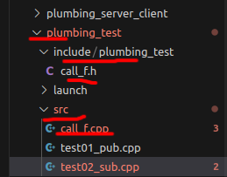

头文件实现
1、namespace是 callback_f
2、注意头文件 把我们传递的消息类型 引入到这里
3、定义class cc_f 声明一个public的成员函数
4、注意传参 是 是一个常指针 const 我们不修改
格式 功能包::msg文件::ConstPtr & 名称 传递近来一个实参
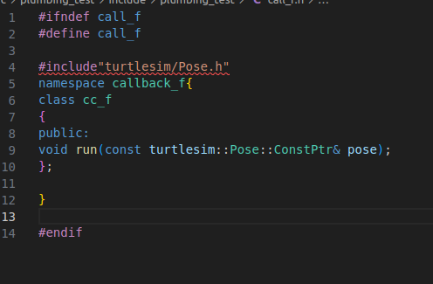

cpp文件实现
1、首先要把头文件包含
2、之后要把ros文件包含在内，我感觉这个是可以放在头文件的，
3、注意传递的参数类型
4、指针调用 数据 不能用.点 要用->的方法 数据的名字在上述的Pose.msg截图展示了

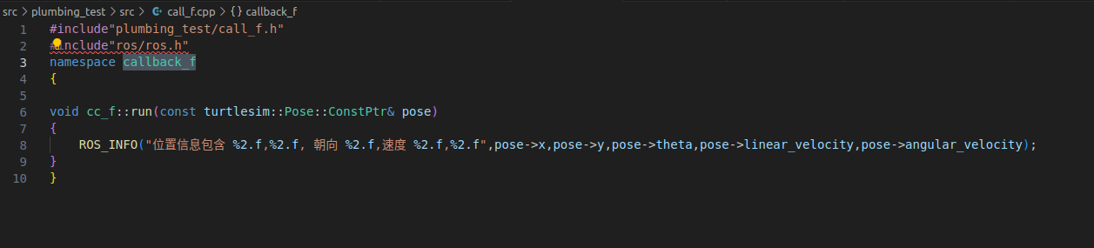

在主函数中使用
1、包含class的头文件
2、在这里正常包含头文件，和 msg文件是turtlesim功能包的Pose.msg 这个功能包生成了这个的头文件Pose.h 在相应的devel文件下
3、我们如何使用 首先 是实例化类 namespace::类名 实例化对象的名字 obj
4、作为callback 是传递出类的成员函数的 函数指针，之后传递出 对象的指针
&call_back_f::cc_f::run &这是个指针 call_back_f namespace cc_f是类名 run 成员函数的名字
&obj 传递一个实例化对象的指针
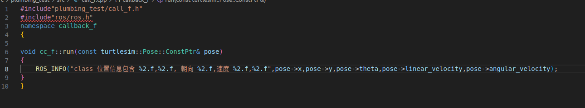

配置cmakelist的参数
1、配置class文件
分文件实现的class文件的头是在inlcude/功能包名【在ros是叫做${PROJECT_NAME} 这里是plumbing_test】
定一个别名 给这两个文件 是通过add_library实现的 call_f是个别名 他指向 头文件和实现成员函数的cpp文件
.

在这里的add_execute 给执行的cpp起一个别名
test02_sub是我们实现订阅的 文件
注意add_dependencies是 添加依赖 是保证我们这个cpp文件是在msg编译后 再编译的
target_link_libraries call_f 与当前的工作空间
test02_pub也要调用这个call_f （这个call_f代表那两个类的头文件和成员函数的实现文件）
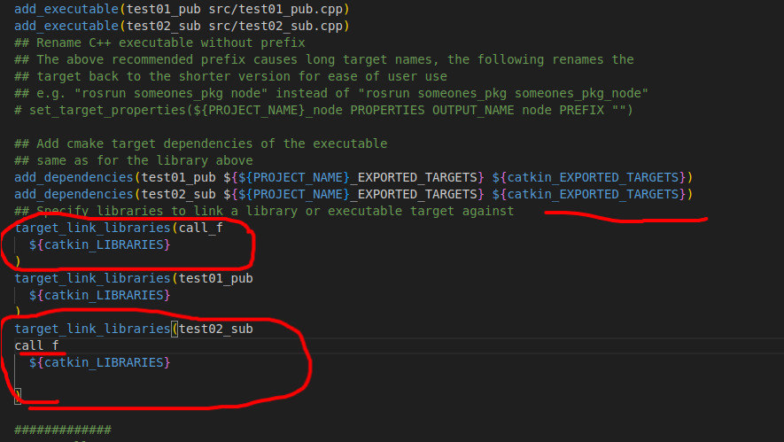

调用的结果
先用launch文件启动多个node节点 这个是turtlesim的节点

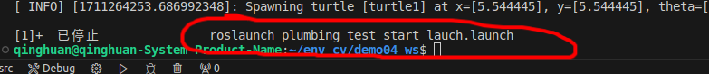
之后rosrun plumbing_test test02_sub
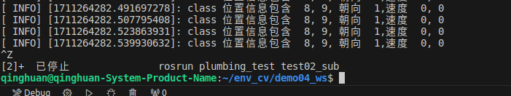
这里的

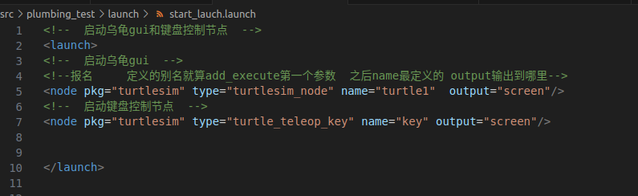
start_launch文件的实现方法

